Nu är det snart dags för avfärd mot Ålborg!
TA med pass eller nationellt ID
Samling; Onsdag 13/5 kl 14:15 stora parkeringen vid Lillhagsparken.
Ta med matsäck som ni kommer att gå upp på däck för att äta gemensamt på båten. Tex sallad, mackor, pannkakor el likn. Vi åker med 2 minibussar och 1 privatbil. Totalt 20 tjejer och 3 ledare (Mikael, Lucas & Simon)
Färja; Göteborg - Fredrikshamn 13/5 kl 15:30 framme 19:00
Middag får ni på plats vid ankomsten
14/5 Cupen startar, ingår frukost & middag
15/5 Cupdag, ingår frukost & middag
16/5 Cupdag; ingår frukost . Hemresa med båten kl 20.00 ankomst Göteborg 23.35. Middag på båten är bokad och förbetald kl 20.00.
Uppskattad tid till parkeringen Lillhagsparken är 00.00.Ledarna skickar ut när de kör av båten.
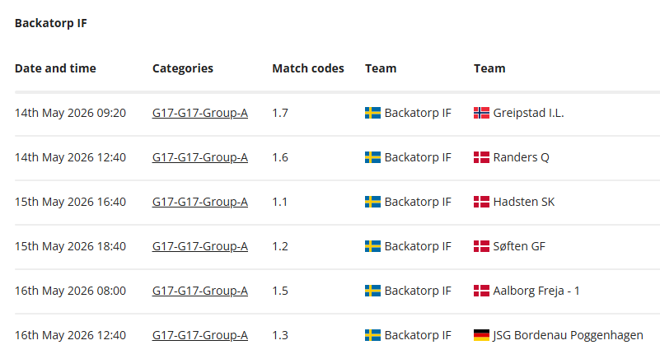
Packlista;
Fotbollsskor
Benskydd
Röda och svarta fotbollsstrumpor
Svarta shorts
Matchtröjor både röd och svart (svart om ni har)
Luftmadrass
Sovsäck
Ev kudde
Badkläder(?)
Hårband
Vattenflaska
Tofflor
Hygiensaker, tandborste, solkräm mm.
Ta gärna med resorb, någon huvudvärkstablett, skavsårsplåster.
Träningsoverall eller liknande, bekväma kläder, skor att ha mellan matcher och på kvällen.
Ombyten, underkläder, pyjamas osv.
Ryggsäck el liknande-bra att ha för att bära med sig sina saker i under cupen
Tänk på att märka upp allting med namn!
Kolla ditt barns telefonabonnemang så det fungerar i Danmark
Bra att ha med pengar kontanter/kort. De kommer själva få betala för 3 luncher.
Tänk på att tjejerna ska bära allt själva och utrymmet är inte enormt så packa smart!
Vi har som vanligt absolut nolltolerans mot droger/alkohol/rökning/stölder. Skulle detta förekomma så skickas din dotter hem direkt på familjens bekostnad.

